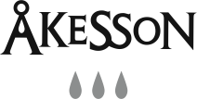

Pressmeddelande maj 2011

Nu rockar systembolaget

Den 1 juni släpps Sveriges rockigaste vin på Systembolaget. Det är Åkesson som tillsammans med Sweden Rock Festival tagit fram ett eget vin till Sveriges största rockfestival som går av stapeln den 8-11 juni i Sölvesborg.

I samband med årets upplaga av Sweden Rock Festival lanseras Sweden Rock Festival Edition. Vinet har en begränsad upplaga på 10 000 flaskor och säljs enbart via beställningssortimentet och i samband med Sweden Rock Festival. Sweden Rock Festival Edition består av 100% Cabernet Sauvignon och säljs i miljövänlig PET-flaska.

- Vinet passar perfekt till Ozzy Osbourne och Judas Priest, två av årets festivalartister. Eller varför
inte prova det hemma tillsammans med en gammal Mötley Crüe eller klassisk AC/DC. I våra provningar har vi märkt att det passar till nästan all rockmusik, PET-flaskan gör det dessutom perfekt till sommarens grillfester, säger Pernilla Wadmark, produktchef Åkesson Vin.

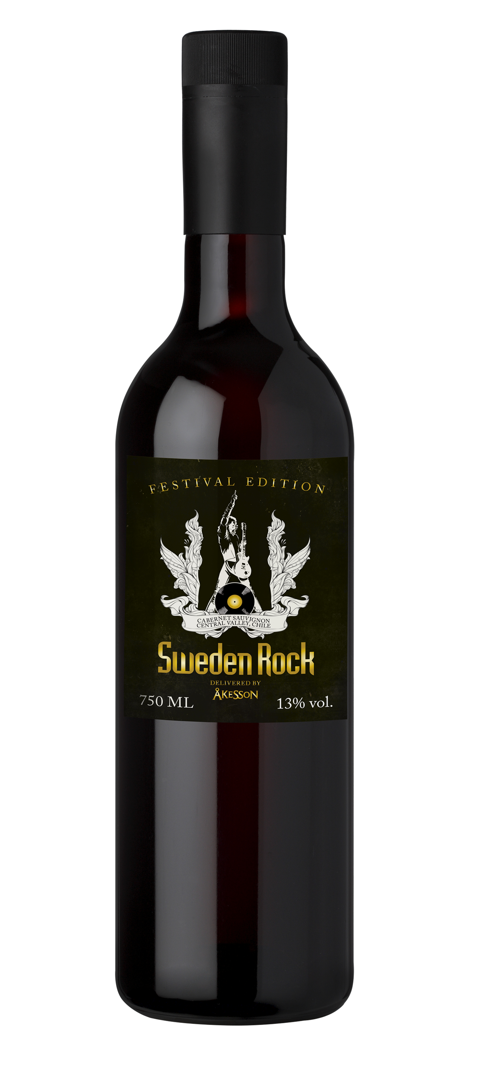
Sweden Rock Festival Edition är ett medelfylligt rött vin från Central Valley i Chile.

Lanseringsdag: 1 juni
Alkoholhalt: 13 %
Systembolagets beställningssortiment
art.nr: 70207-01
www.systembolaget.se, e-beställning
Ursprung: Central Valley, Chile
Pris kronor: 69 kr

För mer information vänligen kontakta
Pernilla Wadmark
Produktchef Åkesson
Mobil. 0709-51 39 60
e-mail: pernilla.wadmark@akessonvin.com

För information om Sweden Rock Festival gå in på www.swedenrock.com

för bilder: www.kiviks.se/press se även www.akessonvin.se
Åkesson vin på MyNewsdesk: http://www.mynewsdesk.com/se/pressroom/kiviks_musteri_ab

Kiviks Musteri AB drivs av fjärde generationen Åkesson. Musteriet ligger kvar på sin ursprungliga plats, mitt bland äppelodlingarna på Österlen. I koncernen ingår bland annat varumärkena Kiviks Musteri, Åkesson och Åkesson Kronovalls Vinslott och affärsområdet Kronovalls Vinslott.

ett varumärke från

KIVIKS MUSTERI AB

277 35 Kivik
Telefon: 0414-719 00
info@akessonvin.com | www.akessonvin.se

